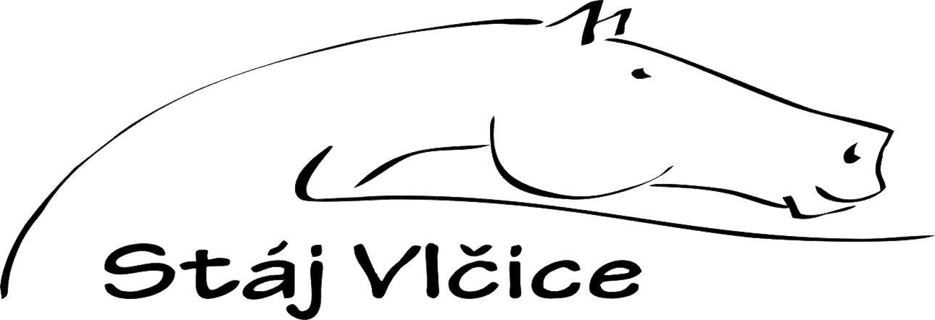

Přihláška na jezdecké hry

Stáj Vlčice 21.6. 2026

Stáj ........................................................................................................................................
Jméno a příjmení odpovědné osoby..............................................................................
Email ...................................................................
Telefon .............................................................
Startovné a popis disciplín
- Křížkový parkur 350,-
Parkur z křížků do 50 cm. Cval povolen (možno i s vodičem)
- Parkur do 60 cm 350,-
Vzestupný parkur s překážkami do 60 cm.
- Parkur do 80 cm 350,-
Vzestupný parkur s překážkami do 80 cm.
- Barrel ball 300,-
3 barely, 3 míčky a jedna branka. Jezdec objede barel, vezme míček, dojede k brance a vhodí do branky. Jízdu je možno absolvovat v klusu, nebo ve cvalu. Jízda je možná i s vodičem.
- Jízda zručnosti pro děti s vodičem 300,-
jezdec na pony s vodičem překonává úkoly, které prověří jeho zručnost.
- Jízda zručnosti samostatně klus 300,-
je možná pouze bez vodiče. V této disciplíně není dovoleno cválat. Na trati budou úkoly na prověření zručnosti jezdce a jeho schopnosti ovládat koně.
Prohlášení
Níže uvedeným podpisem uděluji zřizovateli Jezdeckých her povolení k fotografování dítěte a k případnému zveřejnění fotografií na stránkách zřizovatele nebo v tisku. Fotografie musí odpovídat zásadám etiky a dobrý mravům.

Vyplněné přihlášky zasílejte na emailovou adresu staj.vlcice@seznam.cz
Uzavírka přihlášek 7. 6. 2026

Přihlášky

Křížkový parkur
 | Jméno a příjmení jezdce | Kůň | Majitel koně
1.
2.
3.
4.
5.
6.
7.

Parkur do 60 cm
 | Jméno a příjmení jezdce | Kůň | Majitel koně
1.
2.
3.
4.
5.
6.
7.

Parkur do 80 cm
 | Jméno a příjmení jezdce | Kůň | Majitel koně
1.
2.
3.
4.
5.
6.
7.

Barrel ball
 | Jméno a příjmení jezdce | Kůň | Majitel koně
1.
2.
3.
4.
5.
6.
7.

Jízda zručnosti s vodičem
 | Jméno a příjmení jezdce | Kůň | Majitel koně
1.
2.
3.
4.
5.
6.
7.

Jízda zručnosti klus
 | Jméno a příjmení jezdce | Kůň | Majitel koně
1.
2.
3.
4.
5.
6.
7.

Seznam koní
Jméno koně | Jméno, název, adresu a sídlo chovatele | registrační číslo hospodářství | identifikační čísla zvířat

V .................................................. dne ..............................................

...................................................................
Podpis zástupce

